SK네트웍스 Family AI 과정 12기
모델배포 시스템 구성도

산출물 단계 | 모델배포
평가 산출물 | 시스템 구성도
제출 일자 | 2025.07.25
깃허브 경로 | https://github.com/SKNETWORKS-FAMILY-AICAMP/SKN12-FINAL-1TEAM
작성 팀원 | 허한결

*아키텍처, 구성도 등 도식화 흐름 이미지 삽입 및 부가설명

개요 | - AWS 시스템 구상도  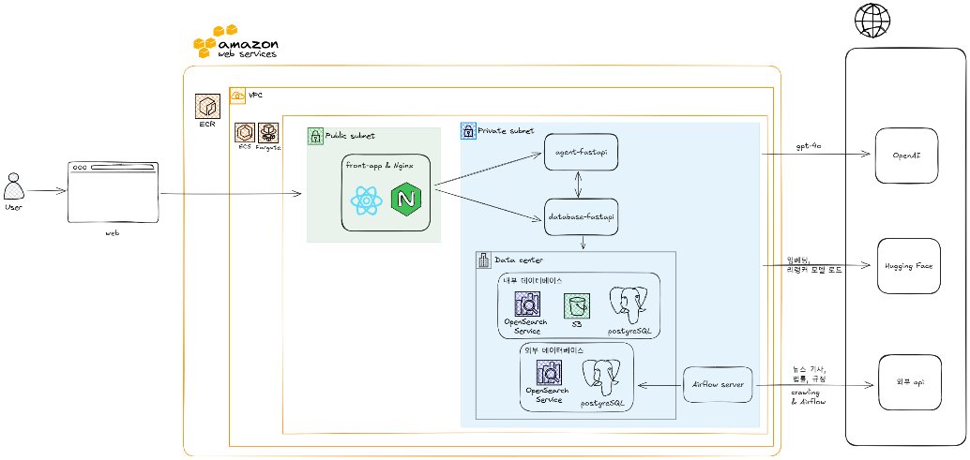

구성 요소 | Frontend  - React & Nginx: 사용자에게 웹 인터페이스를 제공하는 프론트엔드 애플리케이션. Nginx는 웹 서버 역할.  - ECS (Elastic Container Service) & Fargate: 프론트엔드 애플리케이션(React, Nginx)을 컨테이너로 실행하고 관리. Public Subnet에 위치하여 외부 사용자 접근 가능.  Backend  - FastAPI Applications (agent-fastapi, database-fastapi): 비즈니스 로직을 처리하는 백엔드 API 서버. agent와 database 관련 서비스로 분리.  - ECS (Elastic Container Service) & Fargate: 백엔드 FastAPI 애플리케이션을 컨테이너로 실행하며, Private Subnet에 위치하여 외부에서 직접 접근할 수 없고 프론트엔드를 통해서만 통신.  Data Stores (Data Center)  - 내부 데이터베이스:  - OpenSearch Service: RAG 검색 기능 구현을 위한 서비스.  - PostgreSQL: 구조화된 데이터를 저장하는 관계형 데이터베이스.  - S3 (Simple Storage Service): 파일, 이미지 등 비정형 데이터를 저장하는 객체 스토리지.  - 외부 데이터 수집용 데이터베이스:  - OpenSearch Service & PostgreSQL: 외부에서 수집한 데이터를 저장하고 색인하기 위한 별도의 데이터베이스 및 검색 엔진을 구성.  Data Pipeline  - Airflow Server: 뉴스 기사, 법률, 규정 등 외부 API로부터 데이터를 주기적으로 수집(Crawling)하고 처리.  External Services & APIs  - OpenAI: agent-fastapi의 각 에이전트 기능을 수행하기 위해 외부 AI 모델 API 로드.  - Hugging Face: 임베딩, Reranker 모델을 불러오기 위해 사용하는 플랫폼.  - 외부 API: Airflow가 데이터를 수집하는 대상이 되는 뉴스, 법률 정보 제공처 등의 외부 서비스.  AWS Infrastructure  - VPC (Virtual Private Cloud): AWS 클라우드 내에 격리된 가상 네트워크 환경 설정.  - ECR (Elastic Container Registry): 프론트엔드 및 백엔드 애플리케이션의 Docker 이미지를 저장하고 관리.
데이터 흐름 | 사용자 요청 및 프론트엔드  - 사용자가 웹 브라우저를 통해 시스템에 접속.  - 요청은 AWS VPC의 Public Subnet에 있는 Nginx/React 컨테이너로 전달되어 사용자에게 화면을 표시.  내부 통신 및 백엔드 처리  - 프론트엔드 앱은 사용자의 요청을 처리하기 위해 Private Subnet에 있는 agent-fastapi 백엔드 서비스에 API를 요청.  - agent-fastapi는 요청에 따라 database-fastapi 와 통신하거나, 내부 데이터베이스(PostgreSQL, OpenSearch, S3)에서 데이터를 조회 또는 생성.  - agent-fastapi의 각 에이전트는 OpenAI API를 호출하여 AI 기능을 수행.  외부 데이터 수집 파이프라인  - Airflow 서버는 정해진 스케줄에 따라 데이터 수집 작업을 실행.  - Airflow는 외부 API(뉴스, 법률 등) 와 크롤링을 통해 데이터를 수집.  - 수집된 데이터는 처리 및 정제 과정을 거쳐 외부 데이터 수집용 데이터베이스(PostgreSQL, OpenSearch)에 저장. 이 데이터는 추후 내부 서비스에서 활용.

